

考点一：20世纪50年代至70年代探索社会主义建设道路的实践
01. (2018年全国Ⅰ卷文综历史8) 8. 下图是1953年的一幅漫画，描绘了资源勘探队员来到深山，手持“邀请函”叩响山洞大门的情景。这反映了当时我国
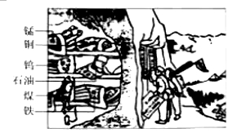
A. 已经初步改变工业落后局面
B. 开始进行对矿产资源的开采
C. 国民经济调整任务基本完成
D. 大规模的经济建设正在展开
【答案】D
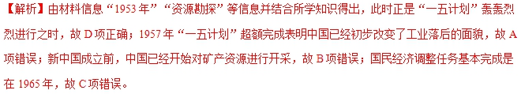
点睛：本题落实时空观念的考查，考查基本知识和基本能力，试题比较简单，运用所学知识即可排除。全国卷高考近几年趋于平和，这就启示我们平时备考不能忽略主干知识和基本能力。
02.( 2018年全国Ⅱ卷文综历史8) 8. 下图为1956年的一幅漫画《两把尺》(画中字：“奶奶的尺——量布做新衣。阿姨的尺——测量祖国，建设社会主义。”该漫画反映了
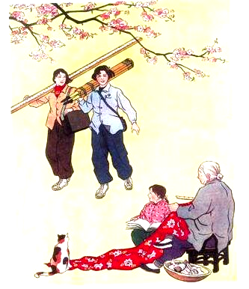
A. 社会主义建设以工业化为中心
B. 女性成为国家建设的重要力量
C. 人民公社化运动蓬勃发展
D. 城乡差别发生根本性改变
【答案】B
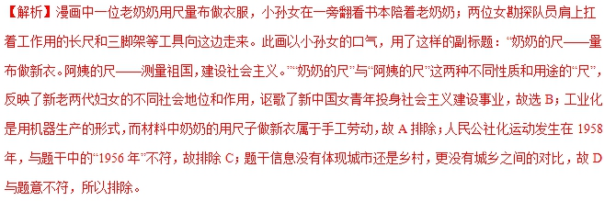
名师点睛：漫画入题是新课标全国卷2017年开始出现的，今年再次出现，体现了全国卷坚持的创新风格，而且漫画以其独特的表现形式使得试卷图文并茂，由于浓缩了文字信息所没有的风格，所以对考生解读不同类材料的能力提出了更高的要求，如何准确而快速的解读漫画信息，是值得高三师生备考时努力的地方。
这一题也考查了时空观念、历史解释等历史核心素养。
02．（河北辛集中学2018届高三模拟考试历史试题二十三）有学者认为，中国20世纪60年代上半期的经济调整为80年代经济体制改革提供了“借鉴”。这里的“借鉴”主要指主要是指
A. 调整所有制结构
B. 实行改革开放
C. 扩大经营自主权
D. 发展乡镇企业
【答案】C
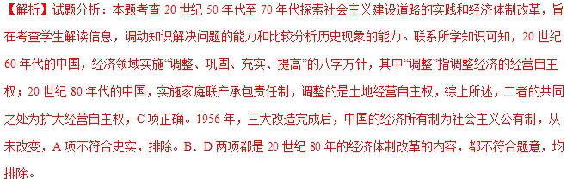
考点：中国特色社会主义建设道路20世纪50年代至70年代探索社会主义建设道路·经济体制探索
03．（山西省2018届高三省际名校联考（五）历史试题）1962年同1960年相比，中国工业产值在工农业总产值中所占的比例，下降17个百分点。重工业产值占工业总产值的比例下降4．7个百分点。据此可以推知
A. 中国工业的增长速度减缓
B. 计划体制阻碍了经济发展
C. 国民经济结构实行了调整
D. “大跃进”导致经济持续衰退
【答案】C
【解析】1962年同1960年相比，中国工业产值和重工业产值都在下降，这是因为1960年开始实行“调整、巩固、充实、提高”的方针，这里的调整就是调整国民经济比例关系，故选C；这里的下降不是增长速度的问题，而是在工农业产值中的占比情况，故排除A；这时的变化是对国民经济发展的调整，并不是计划经济体制对经济发展的阻碍，故排除B；大跃进是导致了经济发展受到严重影响，但是这种情况1962年就有了转机，所以D与题意不符，故排除。
点睛：这一题属于新情境式材料选择题，这类题在教材中有知识依托，但是题干中的材料是考生所不熟悉或者没有见过的，考生需要将材料阅读后准确把握材料主旨，再结合所学知识对所有选项进行推理和分析，才能够准确作答，所以这类题对考生的能力要求较高，而这又是高考特别注重考查的题型，所以建议考生多关注这类习题的训练和积累。
04．（黑龙江省哈尔滨市第六中学2018届高三下学期第四次模拟考试文科综合历史试题）邓小平在十一届三中全会上的讲话指出：“一个党，一个国家，一个民族，如果一切从本本出发，思想僵化，迷信盛行，那它就不能前进，它的生机就停止了。”对此理解正确的是
A. 改革开放的实质是解放人们的思想
B. 此时党内仍存在“左”倾思想
C. 该讲话推动了市场经济体制的建立
D. 该会议后高考制度得以恢复
【答案】B
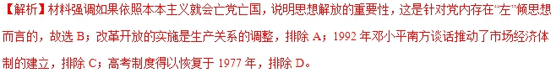
05.（201年北京卷文综历史15）15. 紫砂壶是中国特有的手工制造陶土工艺品。新中国成立前夕，紫砂行业衰落。建国后紫砂壶生产迎来了新的发展阶段。
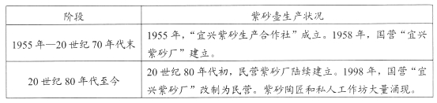
（2）从所有制变化的角度，概括建国以来宜兴紫砂壶企业发展的特点，并分析其原因。
【答案】（1）“坭兴陶”文化知名度高，美学价值高；历史文化价值高；附近知名旅游资源多，构成集群，地域组合状况好；铁路、公路较发达，交通通达度高，基础设施较为完善；离经济发达地区（珠江三角洲）近，距客源市场近，政策支持。
（2）特点：20世纪50—70年代，建立了公有制企业。80年代至今，民营企业发展。
原因：20世纪50年代，新中国进行了社会主义三大改造，宜兴紫砂厂建立。改革开放后，社会主义市场经济体制逐步建立，宜兴紫砂行业呈现个性化发展趋势。
（3）①文化作为一种精神力量，能够在人们认识世界和改造世界的过程中转化为物质力量，对社会发展和个人成长产生深刻影响。紫砂壶，器型抱朴，有虚静之态，装饰典雅有韵致，加之镌刻于壶体表面寓意深远的题诗赋画，融诗、书、画、印为一体，达到了实用性与艺术性的完美统一，体现了中华文化的意蕴。
②文化与经济、政治相互影响、相互交融。从2014年中国APEC峰会，到2016年G20杭州峰会，再到2017年“一带一路”国际合作高峰论坛等外事活动中，紫砂壶向全世界展示了中华文化，提高了中华文化的国际影响力。
③中华文化源远流长、博大精深。紫砂壶作为中华传统茶艺文化的物质载体，其器型、装饰、雕刻无一不展示了中华文化的独特性和多样性。
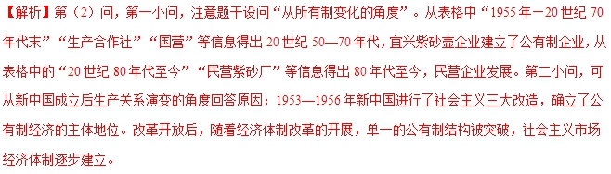
【点睛】本题难度适中，关键在于考生能否掌握新中国经济的发展变迁这一脉络。考生在复习中要注意建立知识的宏观体系，梳理知识的发展线索，把握历史规律。如从社会经济发展、阶级关系变动、政治制度沿革、思想文化变迁、科学技术创新、世界形势变幻等方面建立知识体系并提炼历史规律。

考点二：十一届三中全会关于改革开放的决策
01．（黑龙江省哈尔滨市第三中学2018届高三第四次模拟考试文综历史试题）下表为1978—2009年我国城乡居民家庭收入情况表。据此可知
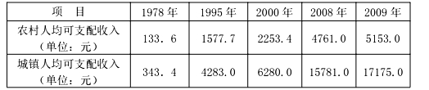
A. 城镇居民消费水平低于农村
B. 城乡人均收入差距缩小
C. 中国已经全面进入小康社会
D. 经济体制改革成效显著
【答案】D
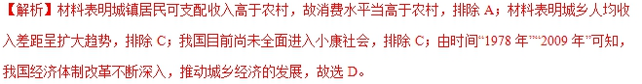
02．（重庆市2018届高三学业质量调研抽测（第三次）文综历史试题）2019年是中华人民共和国70周年华诞。在某班研究性学习活动中，决定以“实现伟大的中国梦”为题进行一次主题纪念展览活动，以下是他们准备的一个展览主题的资料
序号 | 资料 | 序号 | 资料
① | 《论十大关系》 | ② | 中共第八次代表大会
③ | 中共十一届三中全会 | ④ | 邓小平南方讲话
请依据上述资料为他们确定一个具体的主题
A. 改革开放进入新时代
B. 中国特色民主政治的探索
C. 新中国建设的新风貌
D. 社会主义建设的理论创新
【答案】D
【解析】《论十大关系》提出了探索适合我国国情的社会主义建设道路的任务。中共八大作出了党和国家的工作重点必须转移到社会主义建设上来的重大战略决策。十一届三中全会作出了把党和国家的工作重点转移到社会主义现代化建设上来和实行改革开放的战略决策。邓小平南方讲话在一系列重大的理论和实践问题上有了重大新突破，如社会主义的本质是解放生产力，发展生产力。这些都体现了社会主义建设的理论创新，故D正确；十一届三中全会之后才开始改革开放，故A错误；材料主旨并不是说明中国特色民主政治的问题，故B错误；新中国建设的新风貌，没有突出社会主义建设的不断探索与创新，故C错误。故选D。
03．（湖南省怀化市2018届高三文综历史三模试题）以下是中国1978年和2012年各项经济指标列表。表中各项经济指标变化的主要原因是
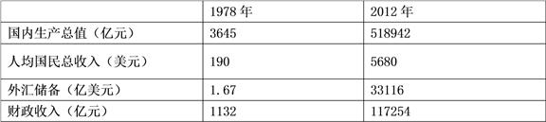
A. 产业的转型升级 B. 抓住战略机遇期
C. 国家政策的调整 D. 主动融入全球化
【答案】C
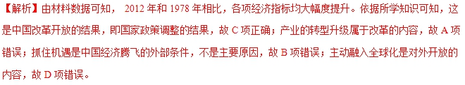
点睛：本题解题的关键是高度关注图中的数据变化和文字补充信息的时间，由此结合所学知识进行判断。
04．（湖北省钟祥一中2018届高三五月适应性考试（一）历史试题）某年9月，邓小平到东北三省考察。他自己说，我这是到处点火……当时担任中共吉林省委书记的王恩茂回忆说：“……过去有些不敢想的问题，现在敢想了；过去不敢讲的问题，开始敢讲了。”上述现象出现的直接背景是
A. “全面整顿”思想的提出 B. “关于真理标准问题”的讨论
C. 经济特区的建立 D. 南方视察
【答案】B
【解析】材料“过去有些不敢想的问题，现在敢想了；过去不敢讲的问题，开始敢讲了”出自对1978年9月的邓小平“ 北方谈话”的评论，其直接背景是“关于真理标准问题”的讨论，故选B；A出自1975年，排除；C出自1980年，排除；D出自1992年，排除。
05．（陕西省咸阳市2018年高三5月信息历史试题）以1978年底召开的党的十一届三中全会为标志，中国改革开放全面开启，整个社会呈现出全方位改革的态势。透过纷繁、喧闹、变动不居的社会现象，我们可以把当代中国多方改革的主题聚焦为（ ）
A. 社会转型与民族复兴 B. 民主法治与经济腾飞
C. 经济改革与对外开放 D. 改善民生与提升国力
【答案】A
【解析】中国全方位的改革开放是从1978年底的十一届三中全会开始，从此我国开始逐步走出计划经济体制的束缚，而逐步步入市场经济体制，所以面临着社会转型，这一社会转型最终是为了民族复兴，故选A；题干主要是从经济腾飞层面来体现的，故B不符合题意；C题干体现的是改革，而不包括开放，故C也与题意不一致；D不如A更能表达题干所述主旨，故排除。

考点三：家庭联产承包责任制和国有企业改革
01．(2018年全国Ⅲ卷文综历史8) 8. 表2 中国乡镇企业行业分布表（单位：万个）
年份 | 农业 | 工业 | 建筑业 | 交通运输业 | 商、饮、服务业
1982 | 29.28 | 74.92 | 5.38 | 9.58 | 17.01
1988 | 23.28 | 773.52 | 95.58 | 372.55 | 623.23
表2中的数据变化说明，这一时期我国
A. 农村剩余劳动力大量转移 B. 城乡一体化逐步实现
C. 社会主义市场经济体制已建立 D. 工业结构趋于合理
【答案】A
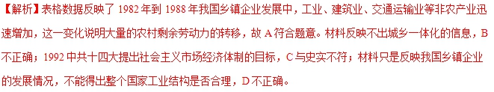
点睛：本题以“中国特色社会主义建设道路”为主题，以表格的形式考查学生对改革开放后我国经济体制改革等问题的理解。解答图表类选择题一般将历史事件、历史现象以图表形式呈现，较直观地从不同的角度折射出了历史的本质。解答该类试题要先分析图表信息，将其转化为文字信息，然后联系所学知识，解答问题。
02．（河北省辛集中学2018届高三模拟考试历史试题）1988年七届全国人大一次会议对现行宪法进行了第一次修正，增加了“私营经济是社会主义公有制经济的补充”等内容：1993年八届一次会议第二次修正，将社会主义市场经济确定为国家基本经济体制。两次修改
A. 反映了深化改革的现实状况
B. 总结了中国特色社会主义建设新经验
C. 巩固了对外开放的积极成果
D. 说明社会主义市场经济体制初步建立
【答案】B
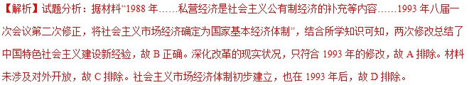
考点：中国特色社会主义建设的道路·从计划经济到市场经济·过程
03．（山东省师范大学附属中学2018届高三第十一次模拟历史试题）下图是1978年12月、1997年8月我国工业总产值中各种经济成分比重表（%）
类别  年份 | 国有及国有控股工业 | 集体工业 | 城乡个体工业 | 其他经济类型工业
1978年 | 77．6 | 22．4
1997年 | 25．5 | 38．1 | 17．9 | 18．5
表中反映了我国工业总产值中各种经济成分的变化。这一变化的主要原因是
A. 非公有制经济成为社会主义市场经济的重要组成部分 B. 经济体制改革不断深化
C. 中共“十五大”精神的推动 D. 企业管理体制的改革
【答案】B
【解析】由表格数据看出，1978年我国是单一的公有制经济，1997年公有制经济、私营经济以及其他经济类型并存，结合所学可知，这主要是经济体制改革不断深化的结果，B正确；A是材料反应的现象，不是原因，排除；1997年中共“十五大”召开，时间不符合题意，排除；变化的主要原因是经济体制改革，企业管理体制的改革只是经济体制改革的一个方面，排除D。
04．（黑龙江省哈尔滨市第六中学2018届高三下学期考前押题卷（二）文科综合历史试题）即使在人民公社化时期，农村家庭副业也是合法的，夫权制也比较流行，成年儿子承担着为父母养老的义务，两个家庭之间存在着较强的经济联系。这在1978年后
A. 阻碍了基层民主制度的推进
B. 强化了社会基层的宗法观念
C. 推动了农村社会保障制度的建立
D. 为农村经济改革提供了组织基础
【答案】D
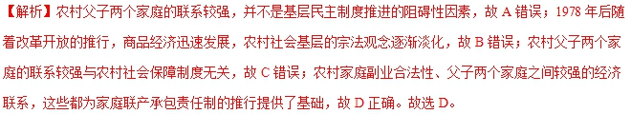

考点四：对外开放格局的初步形成
01．（黑龙江省哈尔滨市第六中学2018届高三下学期考前押题卷（一）文科综合历史试题）邓小平说：“现在的世界是开放的世界。中国在西方国家产业革命以后变得落伍了，一个重要原因就是闭关自守。建国以后，人家封锁我们，在某种程度上我们也还是闭关自守，这给我们带来一些困难。”据此可知
A. 工业革命使中国发展迟滞
B. 新中国外交促进了中国经济发展
C. 对外开放是适应全球化的需要
D. 经济体制改革有利于社会发展
【答案】C
【解析】从材料“中国在西方国家产业革命以后变得落伍了，一个重要原因就是闭关自守”并结合所学知识可以分析出，邓小平认为中国在近代逐渐落后是由于闭关自守，因此对外开放是适应全球化的需要，故C项正确；中国的闭关自守导致中国发展迟滞，故A项错误；材料中没有体现出新中国的外交，故B项排除；材料强调的是对外开放的作用，故D项排除。
点睛：“中国在西方国家产业革命以后变得落伍了，一个重要原因就是闭关自守”是解题的关键；从中分析出对外开放的重要性。
02．（江苏省南京市金陵中学、海安高级中学、南京外国语学校2018届高三第四次模拟考试历史试题）2018年习近平在某经济特区成立三十周年纪念大会中指出：该特区是我国最大的经济特区，地理位置独特，拥有全国最好的生态环境，同时又是相对独立的地理单元，具有成为全国改革开放试验田的独特优势。该特区位于下图中
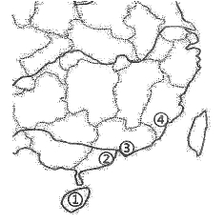
A. ① B. ② C. ③ D. ④
【答案】A
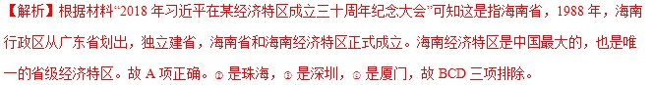
03．（山东省聊城市2018届高三5月第三次高考模拟文综历史试题）改革开放以来，海外华人群体中新移民的数最迅速增长，“海归派”“海鸥族”等成为热词。中国政府鼓励和吸引海外华侨华人人才以多种形式报国，1993年，“回国服务”的口号正式更改为“为国服务”。这一变化主要表明
A. 国内技术人才增长较快
B. 新移民的爱国热情高涨
C. 跨国移民潮流发展迅速
D. 政府人才政策出现转折
【答案】C
【解析】““海归派”“海鸥族”等成为热词。中国政府鼓励和吸引海外华侨华人人才以多种形式报国”说明跨国移民潮流发展迅速，C正确；A、B和D与材料主旨不符合。
04．（湖北省黄冈中学2018届高三5月二模考试文综历史试卷）1985年1月，中共中央和国务院决定把长江三角洲、珠江三角洲和闽南厦门、漳州、泉州三角地区开辟为沿海经济开放区，并建立新的贸—工—农型的生产结构。这说明此决策
A. 旨在扩大对外出口贸易范围
B. 加快了市场经济体制的建立
C. 保证了对外开放政策的实施
D. 有利于带动工农业经济发展
【答案】D
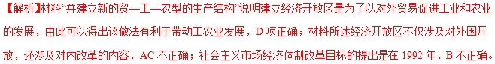
05．(2018年全国Ⅲ卷文综历史13) 13. 阅读材料，完成下列要求。
材料一 19世纪40年代初，上海开始“依港兴市”，租界中“华洋杂居”；60年代后，上海由一个古老的县城逐渐发展成港口与商业中心；19世纪下半叶形成了沪东、沪西、沪南等工业区。甲午战争后，民族资本参与上海发展，形成新的商业区。1929年，由市政府主导，建成以江湾五角场为中心的“大上海市中心区”。1949年后，上海一直是国家重要的经济中心。十一届三中全会以后，上海作为国际化大都市，世界影响力日益增强。
——摘编自张仲礼编《近代上海城市研究》等
材料二 16世纪开始，曼彻斯特从军事要塞逐渐发展成为工商业城市。1830年已有棉纺厂99家，并开通世界最早的现代化铁路。1838年，设立议会和市政府，摆脱了封建管理体制。19世纪下半期，从传统的棉纺业衍生出许多新门类，开通了通海运河，可通往世界各地。20世纪初，不断与周围工业社区及城镇连接，发展为大城市。1961～1981年，因过于拥挤，人口大量外迁，老龄化日益严重，纺织业日趋衰落。20世纪后期，城市中心被废弃的工业区包围，几个大面积的旧贫民区仍然存在。
——摘编自（英）克拉潘《现代英国经济史》等
（1）根据材料并结合所学知识，概述上海和曼彻斯特发展成为近代大都市的相同因素。
（2）根据材料并结合所学知识，说明20世纪中期以后上海相对于曼彻斯特的有利发展条件。
（3）根据材料并结合所学知识，以曼彻斯特为例，简析现代城市发展中应当注意的问题。
【答案】（1）交通便捷；工商业的发展，工业化的推动；制度突破。
（2）内河主航道入海口，沿海港口城市，中西文明交汇，近现代民族工业的基础，持续的规划建设，浦东新区的开放和开发，国家发展战略推动。
（3）人口拥挤和贫民窟现象；人口老龄化；传统产业转型升级。
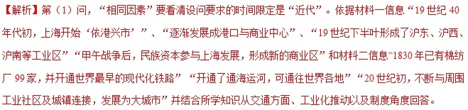
第（2）问，“有利条件”的回答也要紧扣设问时间限定“20世纪中期以后”。依据材料信息“十一届三中全会以后，上海作为国际化大都市，世界影响力日益增强”并结合所学知识从上海的地理位置、中西文明影响、近代民族工业的基础、十一届三中全会的影响、浦东新区的开放和开发等角度分析。
第（3）问，“问题”，依据材料信息“1961～1981年，因过于拥挤，人口大量外迁，老龄化日益严重，纺织业日趋衰落。20世纪后期，城市中心被废弃的工业区包围，几个大面积的旧贫民区仍然存在”并结合所学知识从人口问题、城市布局以及传统产业转型升级等角度分析。
点睛：城市是生产力发展到一定阶段的产物，城市的规模、发展程度都与生产力发展水平密切相关。当生产力水平很高时，城市整体处于平衡状态，社会结构相对稳定，人与人、人与自然、人与社会和谐共生，便不会出现城市社会问题；相反，若生产力水平较低，城市发展过程中便会出现失调现象，如生产资料供不应求；能源消耗高，但经济效益低等社会问题随之出现。对城市问题的关注，会给发展转型期的中国带来一些借鉴与反思。
本题以上海和曼彻斯特两个城市的发展为切入点，考查考生概括、比较历史问题的能力。本题契合了社会转型和文明演进的社会热点，对现代化进程中的城市发展问题进行了关注，涵盖了时空观念、历史解释、史料实证等学科素养，考生必须运用历史唯物主义的基本观点进行说明。试题整体难度不大。

考点五：社会主义市场经济体制的建立
01．(2018年天津卷文综历史11) 11. 中国共产党分别于1956、1969、1982、1992年召开第八、九、十二、十四次全国代表大会。下表是对这四次大会政治报告中出现的前10个高频词的次数统计。其中与党的十二大相对应的一组是
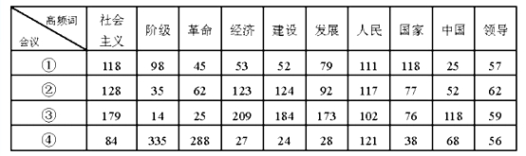
A. ①
B. ②
C. ③
D. ④
【答案】B
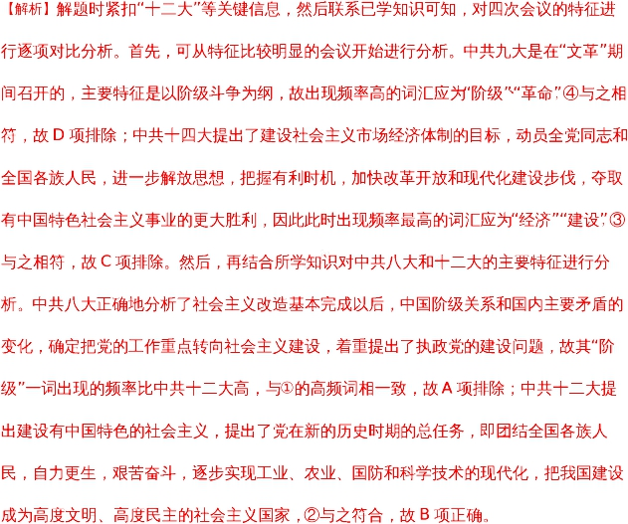学
【名师点晴】党的历史上有很多重要的会议，试题主要考查对历次会议核心内容的准确认识。
中共  八大 | 正确地分析了社会主义改造基本完成以后，中国阶级关系和国内主要矛盾的变化，指出当时党和人民的主要任务是集中力量发展社会生产力，实现国家工业化，逐步满足人民群众日益增长的物质和文化需要 | 对指导社会主义建设具有重要意义，是探索建设社会主义道路的良好开端
中共  九大 | 核心内容：无产阶级专政下继续革命的理论。大会通过的《中国共产党章程》对八大党章作了错误修改 | 使“文化大革命”的错误理论和实践合法化，在思想上、政治上、组织上的指导方针都是错误的
中共十二大 | 确定党为全面开创社会主义现代化建设新局面而奋斗的纲领，审议通过新的《中国共产党章程》；提出建设有中国特色的社会主义 | 中国进入全面开创社会主义现代化建设时期
中共十四大 | 中国进入全面开创社会主义现代化建设在全党的指导地位，提出建立社会主义市场经济体制 | 改革开放和社会主义现代化建设进入一个新的阶段
02．（深圳市龙岗区2018届高三历史学科查缺补漏试题）2015年颁发的《中国共产党统一战线工作条例（试行）》归纳出三种人：一是私营企业和外资企业的管理人员与技术人员；二是社会组织从业人员（包括律师、会计师、评估师、税务师、专利代理人等以及社团、基金会、民办非企业单位从业人员）；三是自由职业人员和新媒体从业人员。该文件强调，这三类人是“统战工作的新着力点”。这反映出新时代的中国
A. 社会阶层结构发生深刻变化 B. 统一战线事业取得新的成就
C. 社会主义市场经济走向成熟 D. 中国特色民主政治日益完善
【答案】A
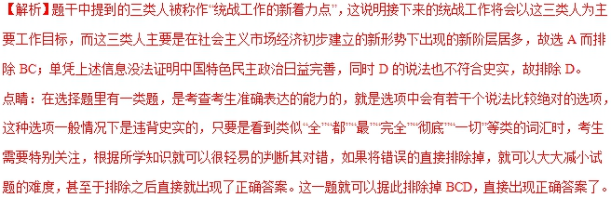
03．（深圳市龙岗区2018届高三历史学科查缺补漏试题）下表是中国第三产业发展水平与不同收入国家的对比情况统计表
 | 1981 | 1990 | 2002
低收入国家 | 18 | 41 | 46
中低收入国家 | 33 | 44 | 56
中高收入国家 | 53 | 53 | 60
高收入家 | 67 | 64 | 71
中国 | 14 | 31 | 34
下列对统计表的分析正确的是（ ）
A. 第三产业推动了中国经济发展 B. 中国经济在世界上仍然很落后
C. 中国需要积极发展第三产业 D. 市场经济促进了第三产业发展
【答案】C
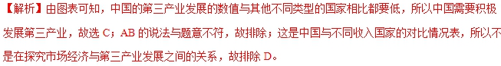
点睛：数据表格类题目，首先要看清表格是关于什么的数值，里面各栏的数值分别是哪一方面，然后要对表格中的数值进行横向或者纵向的比较，最后可以得出有关信息。这是关于数据表格类题目做题的基本步骤，这一题也不例外。
04．（河南省南阳市第一中学2018届高三第十九次考试文综历史试题）对下列表格信息，理解最准确的一项是
1979年 | 市场经济只存在于资本主义社会肯定是不准确的，社会主义也可以搞市场经济。
1984年 | 社会主义和市场经济之间不存在根本矛盾，市场也可以为社会主义服务。
1992年南方谈话 | 计划经济不等于社会主义，市场经济不等于资本主义，计划和市场都是经济手段。
1992年中共十四大 | 从根本上改变束缚我国生产力发展的经济体制，建立社会主义新经济体制。
A. 对市场经济理论早在“文革”期间就已有定论
B. 在八十年代初我国已打破计划经济体制的束缚
C. 对市场经济认识是解放思想、不断探索的结果
D. 在九十年代初我国已初步建立起市场经济体制
【答案】C
